研展技術通告-正航系列小百科
銷貨單是四月份的，帳款和發票可不可以是算五月份呢?

- 銷貨單是四月份的，帳款和發票可不可以是算五月份呢?
步驟一：銷貨單〔帳款資料〕／〔帳款月份〕 步驟二：取發票號碼時可將發票日期取97/05/01
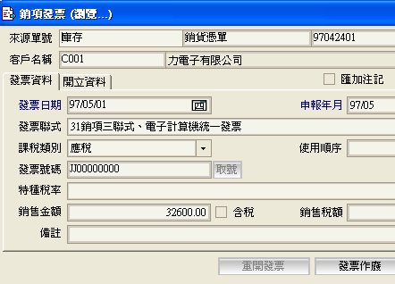更改為97/05月
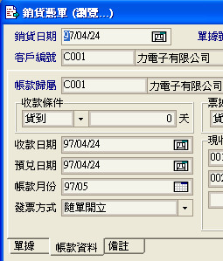

步驟三：查詢〔應收帳款明細表〕時要選擇〔客戶帳月別〕才會依銷貨單上的帳款月份(5月)區分，但需注意所有的績效分析仍然是歸屬於四月份的唷。
